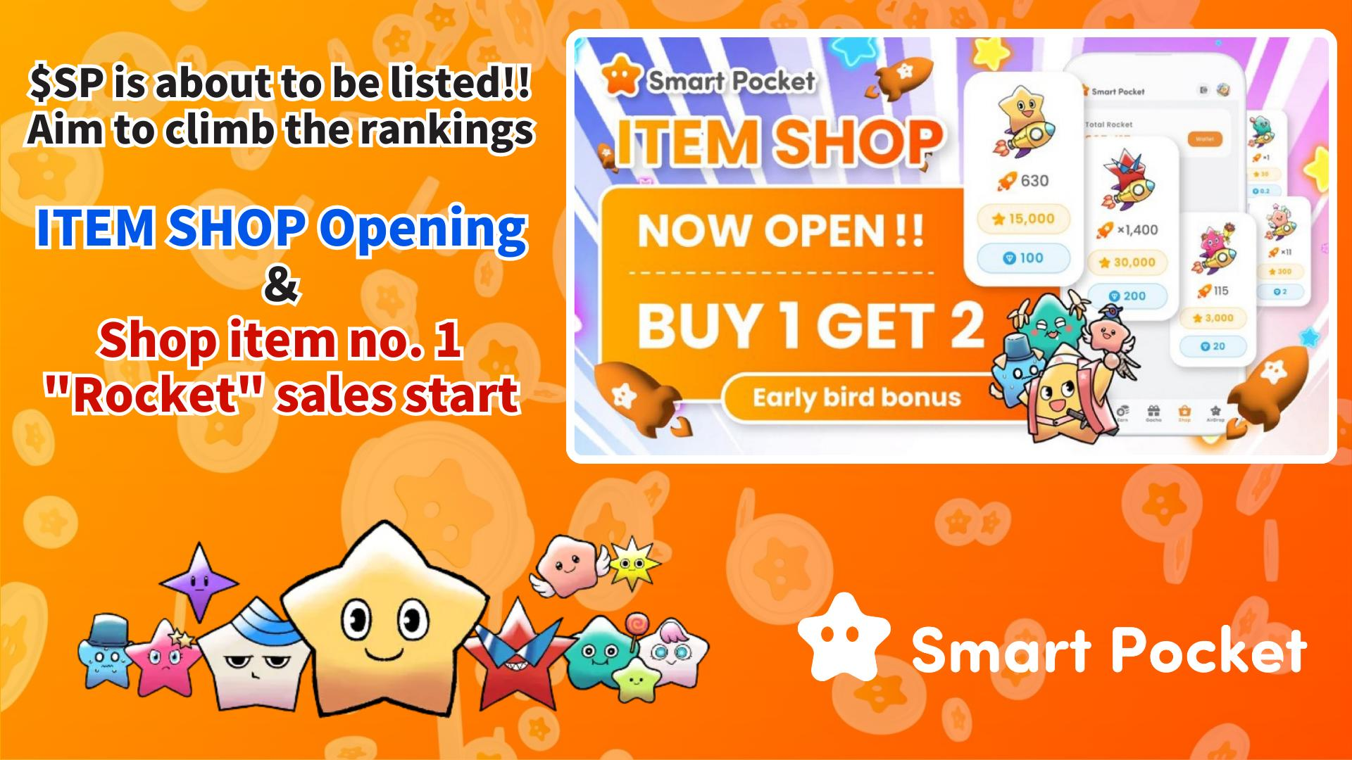

**Peluncuran Item 'Rocket' di ITEM Shop: Naikkan Peringkatmu Menjelang Listing $SP!**

# Pendahuluan

Halo semuanya!  
  
Dengan peluncuran "ITEM Shop," antusiasme semakin memuncak! Hari ini, kami memperkenalkan item Shop pertama, yaitu "Rocket." Dengan semakin dekatnya listing $SP, persaingan peringkat semakin memanas. Berikut panduan lengkap tentang item penting ini!  
https://x.com/smapocke/status/1914983852168339756

# Daftar Isi

* Apa itu Shop?
* Apa itu Rocket?
* Cara Membeli Rocket
* ① Pembayaran dengan Telegram Stars
* ② Pembayaran dengan Koin TON
* Prospek Setelah Peluncuran Rocket
* Informasi Promo Rahasia
* Kesimpulan

# Apa itu Shop?

Shop adalah toko dalam aplikasi "Smart Pocket" tempat kamu dapat membeli berbagai item seperti untuk Gacha. Saat ini, item pertama yang tersedia adalah "Rocket."  
  
Info lebih lanjut tentang Shop:  
https://note.com/japan_dao/n/nee8e860a6e5a

# Apa itu Rocket?

"Rocket" adalah item yang memungkinkan pengguna untuk memutar "Gacha" secara bebas, yang sebelumnya hanya bisa dilakukan dengan mengumpulkan poin.  
  
Info lebih lanjut tentang Gacha:  
https://note.com/japan_dao/n/nc9e036af5369

# Cara Membeli Rocket

## ① Pembayaran dengan Telegram Stars

1. Buka aplikasi Smart Pocket  
2. Pilih tab Shop  
3. Pilih jumlah item yang ingin dibeli  
4. Pilih tombol pembayaran dengan Telegram Stars  
5. Konfirmasi pembelian pada pop-up "Konfirmasi dan Bayar"  
* Jika jumlah Telegram Stars mencukupi, pembelian langsung berhasil  
6. Jika kurang, akan diarahkan untuk membeli Telegram Stars tambahan  
7. Selesaikan pembelian dengan metode pembayaran di smartphone

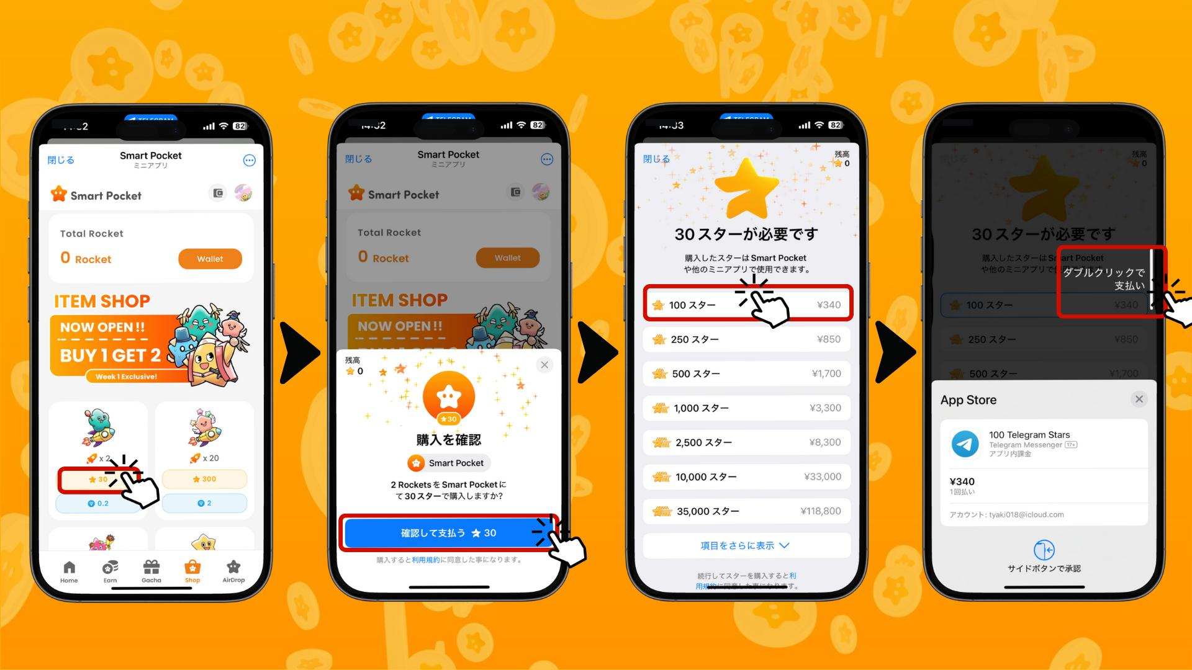

8. Setelah pembelian, jumlah Rocket yang dibeli akan tampil di bagian "Total Rocket," juga diperbarui di Wallet dan halaman Gacha  
9. Tekan tombol biru (sekali atau sepuluh kali) untuk memutar Gacha  
* Tombol oranye hanya untuk Gacha berbasis poin

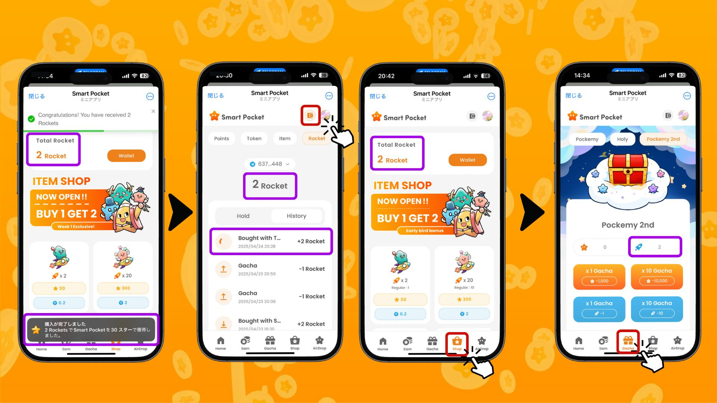

## ② Pembayaran dengan Koin TON

Persiapan:  
Kamu perlu membuat dompet Tonkeeper dan mengisi saldo dengan koin TON.  
  
* Jika belum memiliki Tonkeeper, bisa membuatnya dari aplikasi Smart Pocket  
* Di Jepang, koin TON tersedia di bursa seperti OKJ dan Bitpoint

Langkah-langkah:  
1. Buka aplikasi Smart Pocket  
2. Pilih tab Shop  
3. Pilih jumlah item  
4. Tekan tombol pembayaran TON (ikon berlian)  
5. Terhubung otomatis ke Tonkeeper  
6. Geser panah biru ke kanan untuk konfirmasi  
7. Masukkan kode sandi Tonkeeper  
8. Konfirmasi pengurangan saldo

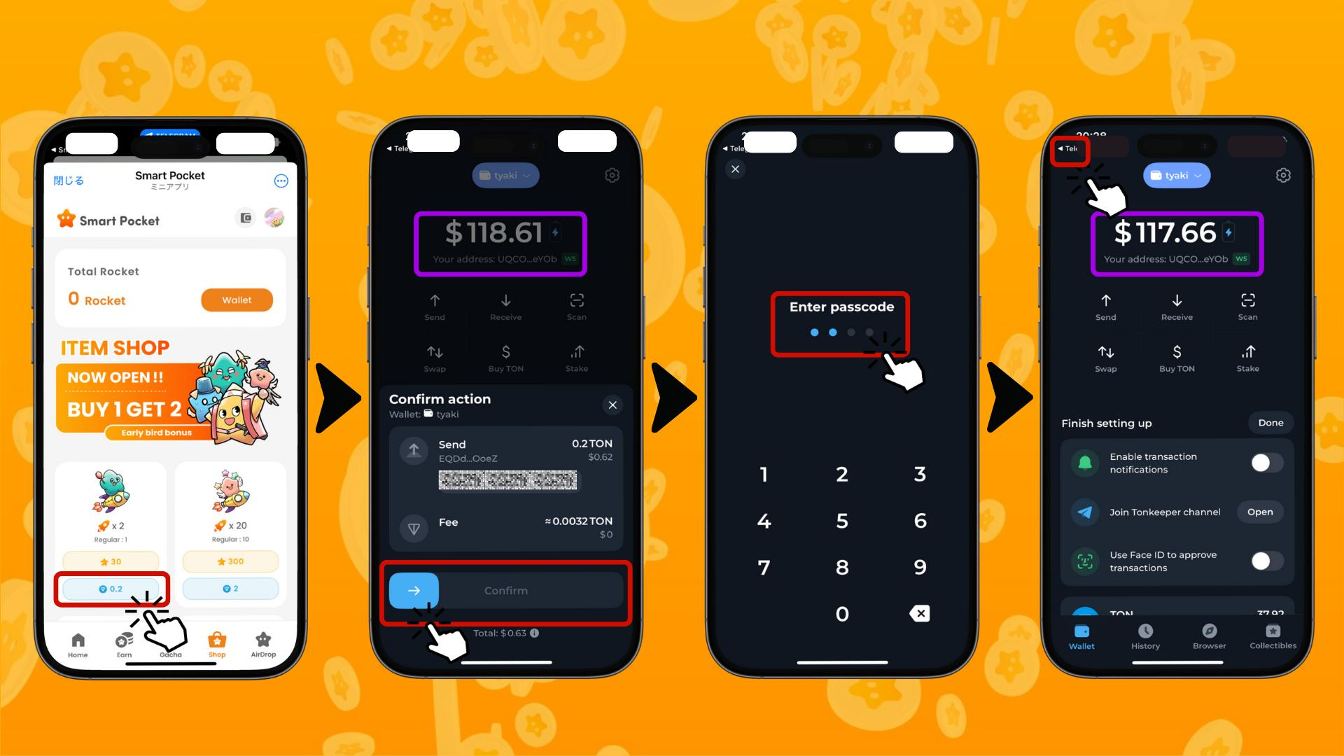

9. Kembali ke aplikasi Smart Pocket dan pastikan ada tulisan "Completed"  
10. Masuk ke "History" untuk melihat riwayat pembelian dan penggunaan Rocket  
11. Bagian "Total Rocket" dan halaman Gacha akan diperbarui  
12. Gunakan tombol biru (sekali atau sepuluh kali) untuk memutar Gacha!  
* Tombol oranye hanya untuk Gacha berbasis poin

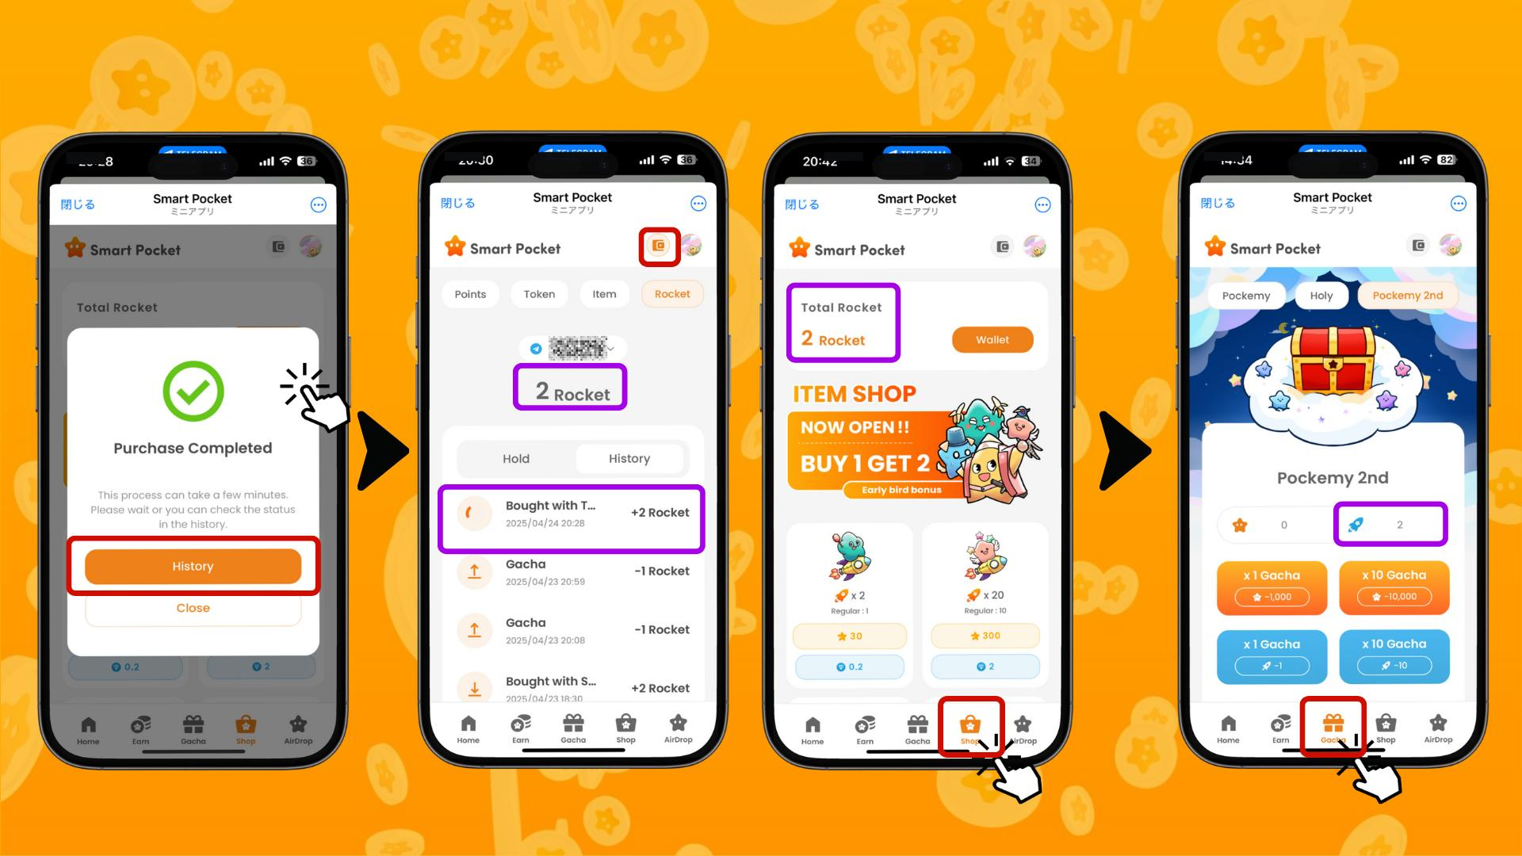

# Prospek Setelah Peluncuran Rocket

Meskipun tetap seru untuk dimainkan secara gratis, opsi "Rocket" membuat kompetisi ranking untuk airdrop $SP semakin intens. Karena semua pengguna memulai hampir bersamaan, persaingan diperkirakan sangat ketat.  
  
Sejak Pockemy 2nd memperkenalkan sistem kelangkaan, satu item tambahan bisa membuat perbedaan besar. Meskipun pengguna lama tetap memiliki keunggulan, pengguna baru kini berpeluang naik ke peringkat atas dengan menggunakan item Shop.  
  
Selain itu, setelah airdrop $SP, mempertahankan kepemilikan $SP akan memberikan kesempatan mendapatkan token baru seperti $BGR dan $GON, serta lebih banyak lagi di masa depan.  
  
Smart Pocket membangun ekosistem ekonomi di mana pengguna dapat mulai gratis dan terus meningkatkan aset mereka.

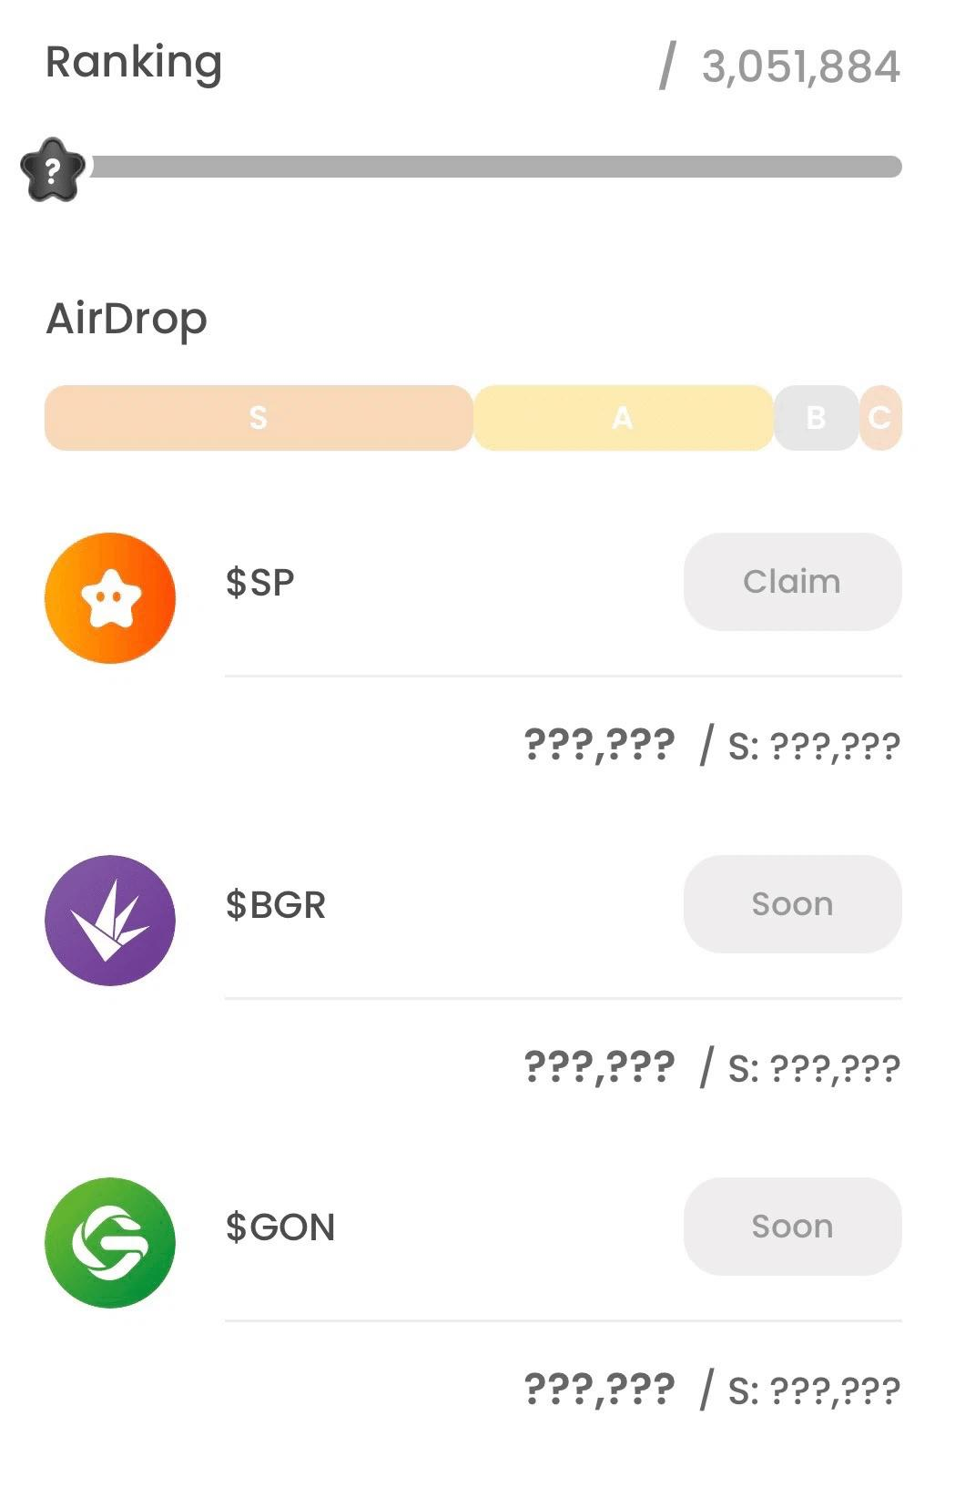

# Informasi Promo Rahasia

Untuk merayakan pembukaan Shop dan peluncuran Rocket, ada kampanye "BUY1 GET2" selama satu minggu saja! Dengan 0,1 TON atau 30 Telegram Stars, kamu bisa mendapatkan 2 kali Gacha! Jangan lewatkan kesempatan besar ini untuk mendahului kompetitor!

# Kesimpulan

Bagaimana pendapatmu tentang "Rocket"?  
  
Ini membawa lebih banyak kegembiraan dan dinamika ke dalam persaingan ranking. Bermainlah dengan bijak dan nikmati hidupmu di Smart Pocket!  
  
📢 Informasi Terbaru 📢  
- Website Resmi Smart Pocket: https://smapocke.com/  
- Discord Resmi Smart Pocket: https://discord.com/invite/smartpocket  
- Akun Resmi X Smart Pocket: https://x.com/smapocke  
- Akun Resmi X Pockemy: https://x.com/p